UNIVERSIDAD DE SAN CARLOS DE GUATEMALA
FACULTAD DE INGENIERÍA
SISTEMAS ORGANIZACIONALES Y GERENCIALES 1 SECCIÓN A
CATEDRÁTICO: ING. FERNANDO JOSÉ PAZ GONZÁLEZ

TUTOR ACADÉMICO: JOSUÉ DANIEL CAAL TORRES

INFORME EJECUTIVO

GRUPO 10
NOMBRE | CARNET
Esteban Sánchez Túchez | 202300769
Kenneth Emanuel Solís Ramírez | 201807102
Jonathan Eliud Jeronimo Salguero | 202300353

GUATEMALA, 21 DE AGOSTO DEL 2,026
Índice
1. Introducción 2
2. Objetivos del informe 2
3. Alcances 2
4. Productos / Soluciones 2
5. Objetivos 2
5.1. General 2
5.2. Específicos 2
6. Descripción del problema 2
7. Problema 2
8. Solución 3
8.1. Plan Estratégico – Segmentación 3
8.2. Plan Operativo – Customer Journey 3
8.3. Plan de un solo uso – Avatar 3
8.4. Plan Direccional – Pirámide de objetivos 3
8.5. Plan Permanente – Golden Circle 3
8.6. Metodologías de objetivos 3
8.6.1. SMART 3
8.6.2. KPI 3
8.6.3. OKR 3
8.7. Mapa del ecosistema TIC 3
8.8. Arquitectura de información 4
8.9. Propuesta del sitio web 4
9. Conclusiones 4
10. Bibliografía 4

Introducción
La productora de café “QuetazalDev” es una empresa que durante los últimos 20 años ha logrado construir una trayectoria basada en calidad de sus productos y lealtad de sus clientes locales. Sin embargo la técnología avanza y todo el mundo se convierte en un entorno comercial cada vez más interconectado en donde el depender exclusivamente del marketing tradicional y las recomendaciones entre los clientes y potenciales clientes representa problemas en la escalabilidad del negocio. Es aquí, ante el reciente lanzamiento de su café soluble, que la empresa enfrenta un desafío el cual es la contstante necesidad de expandir su reconocimiento de marca y capturar nuevos clientes.
El presente informe técnico detalla una estrategia integral de transformación digital diseñada para que QuetzalDev ingrese competitivamente al mercado en línea. El proposito general es presentar un ecosistema dígital que impulse la comercialización tanto del nuevo café soluble como del producto que comercializan regularmente.
Para lograr este objetivo, este documento contiene una serie de planes estratégicos alineados que abarcan desde la segmentación del público hasta la definición del Golden Circle de la marca, todos ellos sustentados en metodologías de seguimiento por objetivos, como SMART, KPI y OKR. Asimismo, se ofrece una visión detallada del diseño de la arquitectura de información y del mapeo del Customer Journey, un recorrido que desemboca directamente en la creación de un prototipo web funcional.

Objetivos del informe

Objetivo General
Definir una propuesta de estrategia y transformación digital para la productora de café “QuetzalDev”, de cara a construir un ecosistema tecnológico que facilite la captación de clientes en línea y sirva de plataforma de impulso para el lanzamiento de su nueva línea de Café Soluble y general.

Objetivos Específicos
- Diagnosticar el punto de partida: Identificar y caracterizar el desafío principal que enfrenta QuetzalDev a raíz de su escasa visibilidad en el entorno digital y su fuerte inclinación hacia el marketing convencional, factores que actualmente restringen su capacidad de expansión.

- Plantear la estrategia corporativa: Establecer los lineamientos estratégicos necesarios para guiar la transición digital de la organización , y articular dichos lineamientos con sistemas de medición de gestión basados en objetivos claros y que puedan ser trazables.

- Presentar las soluciones: Describir el desarrollo visual y funcional de la estrategia, a través de la representación del ecosistema tecnológico, la estructuración de la información y la materialización de un prototipo web operativo, todo ello diseñado para fomentar la conversión de visitantes en clientes.

Alcance

El alcance de este proyecto abarca el diseño y la creación de la infraestructura digital inicial para la estrategia de entrada al mercado de la empresa "QuetzalDev". Específicamente se contempla lo siguiente:

- Planeación Estratégica de Adquisición: Desarrollo e integración de los cinco planes gerenciales requeridos, Plan Estratégico, Operativo, Plan de un solo uso, Plan Direccional y Plan Permanente, siempre enfocados en habilitar la captación digital de clientes.
- Mapeo del Ecosistema TIC: Construcción visual del "cuello de botella" de conversión, ilustrando el recorrido y las interacciones del usuario a través de los diferentes puntos de contacto digitales hasta lograr la conversión.
- Diseño de la Arquitectura de Información: Especificación detallada de la estructura lógica de la plataforma web, garantizando una navegación alineada a los objetivos de la empresa.
- Despliegue de Plataforma Web Funcional: Creación de un prototipo operativo mediante una herramienta Drag & Drop , diseñado estratégicamente para comercializar y promocionar uno de los servicios principales de la empresa.

Productos / Soluciones
Para abordar el crecimiento y modernización de "QuetzalDev", la presente practica se estructura en dos frentes: los productos comerciales que se potenciará en el mercado y las soluciones tecnológicas que contribuirán con su comercialización digital.
- Productos y Servicios Comerciales a Potenciar
La estrategia digital estará enfocada en la promoción y venta de los siguientes segmentos comerciales de la empresa:
- Nuevo Café Soluble: Se busca posicionarlo rápidamente en el mercado digital para generar volumen de ventas y captar nuevos clientes.
- Preparación de café en grano al gusto: Un servicio tradicional y personalizado dirigido a los consumidores más exigentes y amantes de la cultura del café.

- Soluciones Estrategicas
Para que los productos mencionados puedan comercializarse con éxito en internet, se implementarán las siguientes soluciones para la empresa:
- Arquitectura y Ecosistema Digital: Diseño de un embudo de conversión estructurado que guía al usuario desde que descubre la marca hasta que realiza una compra.
- Plataforma Web: Desarrollo de un sitio web funcional que centraliza la oferta de valor de QuetzalDev.
- Plan Estratégico de Adquisición: Un marco de trabajo gerencial que le dará a la directiva de la empresa los parametros exactos para medir el éxito comercial de la nueva plataforma en línea.

Descripción del problema

La productora de café "QuetzalDev" cuenta con una trayectoria de 20 años en la industria, ofreciendo productos de alta calidad y un servicio personalizado de preparación de café en grano. A pesar de su tiempo en el mercado, la empresa padece de un reconocimiento de marca limitado fuera de su círculo comercial mas habitual. Históricamente, su modelo de ventas ha dependido casi en su totalidad de recomendaciones o referidos y estrategias de marketing tradicional a nivel local.

Problema

Recientemente, la empresa ha lanzado al mercado su nuevo Café Soluble, un producto diseñado para impulsar el crecimiento comercial y adaptarse a consumidores que buscan rapidez. Sin embargo, debido a la ausencia de una infraestructura digital y de canales modernos de adquisición, este nuevo lanzamiento corre el riesgo de estancarse. Si QuetzalDev no logra insertarse con rapidez en el mercado digital, perderá valiosas oportunidades frente a su competencia mas actualizada, limitando la rentabilidad de su nuevo producto y su capacidad de expansión en general al no aumentar sus ventas.

Solución

Plan Estratégico – Segmentación

Plan Operativo – Customer Journey

Plan de un solo uso – Avatar

Plan Direccional – Pirámide de objetivos

Plan Permanente – Golden Circle
¿Por qué?:
Popularizar el acceso al verdadero café de calidad. Nuestro propósito es llevar la calidez, la tradición y el sabor excepcional de un buen café a la vida cotidiana de las personas, acompañándolas en cada momento, sin importar el momento en donde se encuentre o lo acelerado de su rutina.
¿Cómo?:
Lo logramos respaldándonos en 20 años de trayectoria y maestría artesanal en la selección. Ahora, combinamos esta experiencia tradicional con un ecosistema digital moderno y accesible, creando una experiencia de compra fluida que elimina las barreras entre nuestro producto y el cliente final.
¿Qué?:
Ofrecemos un excepcional Café Soluble para quienes buscan inmediatez sin sacrificar calidad, y un servicio especializado de preparación de café en grano al gusto, todo disponible a través de una plataforma web optimizada para la conversión y la captación digital de clientes.

Este Círculo Dorado es la base del mensaje en nuestro embudo de ventas. El sitio web y las campañas captarán la atención del usuario conectando primero con la necesidad de una pausa de calidad en su rutina diaria, en cualquier momento, validando la confianza con nuestros 20 años de historia, para finalmente invitar a la compra del producto mediante un llamado a la acción claro.

Metodologías de objetivos

SMART

KPI

OKR

Mapa del ecosistema TIC
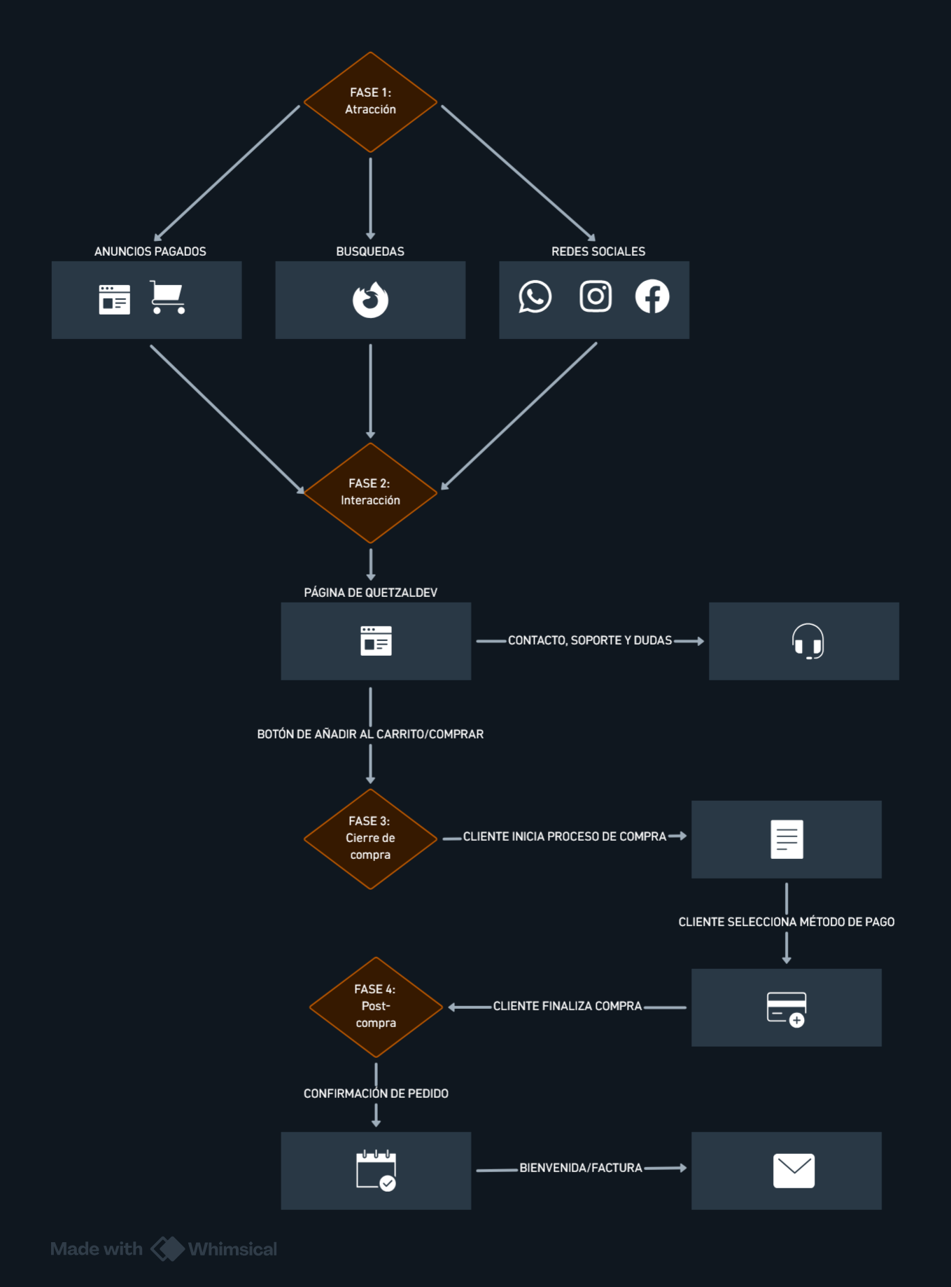

Arquitectura de información

Propuesta del sitio web

Conclusiones

Bibliografía
- Biesalski & Company. (s.f.). Golden Circle (Simon Sinek). Glosario. Recuperado de https://www.biesalski-company.com/en/glossary/golden-circle-simon-sinek/
- Ente Nacional de Comunicaciones (ENACOM). (s.f.). ¿Qué son las TIC y para qué sirven?.Gobiernode Argentina. Recuperado de https://www.enacom.gob.ar/institucional/-que-son-las-tic-y-para-que-sirven-_n4646
- MockFlow. (s.f.). Ecosystem Map: Qué es y por qué es importante para el diseño UX. Recuperado de https://mockflow.com/blog/ecosystem-map
- Salesforce. (s.f.). Círculo Dorado: Qué es y cómo aplicarlo a tu empresa. Blog de Salesforce México. Recuperado de https://www.salesforce.com/mx/blog/golden-circle/

